عملکرد مدار:

این مدار دو مد عملکردی دارد: یا داده ای را از طریق ورودی apb می گیرد (قادر است تا 16 عدد 32 بیتی داده را در Tx fifo ذخیره کند) و آن را از طریق I2C به صورت بیت به بیت ارسال می کند. یا داده ای را به صورت بیت به بیت از طریق I2C دریافت می کند (قادر است تا 16 عدد 32 بیتی داده را در Rx fifo ذخیره کند) و به apb تحویل دهد.

**ارسال داده از apb به I2C :**

ابتدا apb داده ای که قرار است ارسال شود را از پایه 32 بیتی PWDATA دریافت می کند. اگر PADDR == 32'd8 باشد و PSELx == 1'b1 و PWRITE == 1'b1 و PREADY == 1'b1 باشند آنگاه 14 بیت اول PWDATA را به عنوان کانفیگ ریجستر در نظر گرفته می شود.

INTERNAL_I2C_REGISTER_CONFIG <= PWDATA[13:0]

که تنظیم فرکانس کاری مدار است. این عدد ارسال شده تقسیم بر فرکانس پیش فرض مدار می شود و عدد بدست آمده فرکانس کاری مدار در نظر گرفته می شود.

مثلا:

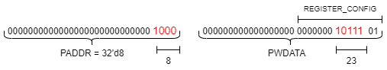

Config را تقسیم فرکانس بر 23 تعیین می کند.

اگر PADDR == 32'd12 باشد و PSELx == 1'b1 و PWRITE == 1'b1 و PREADY == 1'b1 باشند آنگاه 14 بیت اول PWDATA را به عنوان تایم آوت ریجستر در نظر گرفته می شود.

مثلا:

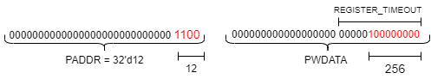

اگر PADDR == 32'd0 باشد در PWDATA دیتا ارسال می شود.

مثلا:

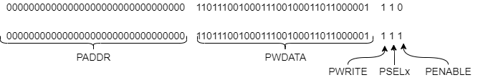

نکته: هر انتقال اطلاعات دو کلاک طول می کشد. کلاک اول = 0 Enable و کلاک دوم با Enable= 1.

در مدار از apb ابتدا تنظیمات مربوط به کانفیگ تایم آوت و سپس تنظیمات مربوط به کانفیگ رجیستر ارسال می شود و سپس داده اصلی به I2C ارسال می شود.

مثلا در زیر 10 داده از apb به I2C ارسال می شود.

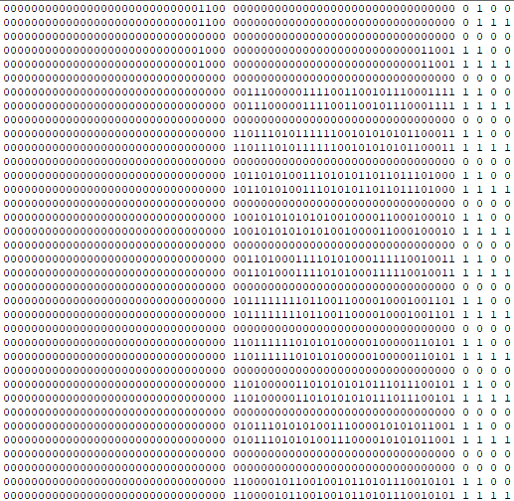

در گزارش شبیه سازی به صورت واضح تر قابل مشاهده است:

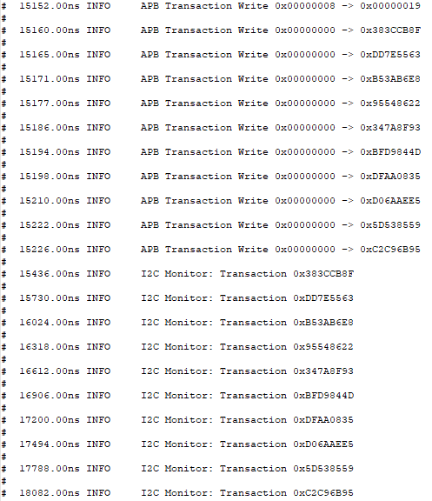

# 18089.00ns INFO Operation write of 10 words, divider 6 - OK!